TIPOS DE CAZA EN LA PROVINCIA DE MISIONES, ARGENTINA

RESUMEN

El articulo desarrolla una caracterización general y una clasificación multidimensional de la caza ilegal practicada durante las ultimas décadas en la provincia de Misiones (Argentina). Se retoman fuentes gubernamentales y entrevistas a guardaparques, cazadores y ex-cazadores, activos en diferentes municipios de la provincia. Como claves para el análisis se proponen los conceptos de “estructura” y “evento”, a fin de combinar la variada información disponible, así como las perspectivas múltiples de pobladores y agentes activos en torno a la conservación de la fauna silvestre.

METODOLOGÍA Y FUENTES

Se retoman dos tipos de fuentes que registran la caza furtiva. Por un lado, (a) las experiencias de pobladores directamente implicados, concretamente, de 20 guardaparques y 12 ex-cazadores. Estas experiencias fueron trabajadas por medio de entrevistas, recorridos y observaciones en terreno durante los últimos años (2020 y 2021); estos registros son parte de un trabajo de campo más extenso realizado desde hace una década, acerca de las relaciones entre poblaciones aledañas y áreas naturales protegidas en Misiones. Por otro lado, (b) utilizamos también la información de actas labradas a cazadores ilegales durante la última década por parte de guardaparques del Ministerio de Ecología y Recursos Naturales Renovables (en adelante, MEyRNR) de la provincia de Misiones[1].

Las actas legales cumplen un rol clave en la gestión de la caza, informando las principales características de la infracción, de los cazadores, y de sus equipamientos. Una vez labrada un acta, ésta sigue un recorrido burocrático que dura varios años o meses, dependiendo de la complejidad del hecho. En nuestro caso utilizamos las actas de infracción labradas por guardaparques provinciales, y puestos a disposición por la Subsecretaría de Ecología y Desarrollo Sustentable del Ministerio de Ecología y Recursos Naturales Renovables de la provincia de Misiones. En síntesis, se trata de 82 actas correspondientes a infracciones localizadas en diferentes partes de Misiones, desde fines del año 2008 hasta el año 2020, a propósito de la captura o muerte de animales silvestres en general. Retomamos aquellas actas que llegaron a su etapa final, concretamente, a la etapa en la que se dan por resueltas las infracciones (por pago de multas, suspensión de la misma, o devolución [o no] de elementos incautados).

La información acerca de los cazadores particulares (158 en total) fue chequeada y combinada con datos públicos puestos a disposición por otras agencias gubernamentales; concretamente por el Banco Central de la República Argentina (BCRA), la Administración Federal de Ingresos Públicos (AFIP), la Administración Nacional de la Seguridad Social (AFIP) y la Súper Intendencia de Riesgos del Trabajo (SRT). Estos datos totalmente anonimizados en el análisis y el informe, fueron utilizados para generar una tipología global de los cazadores.

Para crear una clasificación de la caza se utilizaron las técnicas de análisis de correspondencias múltiples (ACM) y una clasificación ascendente jerárquica (CAJ), las cuales constituyen una combinación usual en los análisis geométricos de datos (Le Roux & Rouanet, 2004; Baranger, 2012). Una característica central del ACM es que no presupone la existencia de variables causales o independientes, más bien, expone la estructura de fuerzas subyacentes en las relaciones entre propiedades e individuos. El objetivo del ACM es mostrar geométricamente las filas (infractores) y las columnas (variables sobre infractores) de la base de datos, en un espacio de pocas dimensiones. Así, las proximidades en el espacio de la caza ilegal (las proximidades en el gráfico cartesiano) indican similaridades entre formas de caza. A su vez, el aporte de la CAJ es constituir clases (tipos o perfiles) sobre la base del conjunto de categorías consideradas en el ACM; cada clase construida por medio de la CAJ mantiene una homogeneidad interna que las hace diferente a las otras clases.

DESARROLLO

*¿Para qué una tipología de la caza ilegal?*

Los esfuerzos por definir hechos sociales que influyen en los ecosistemas regionales tienen un carácter urgente en la esfera de la conservación. Utilizar la experiencia de campo y la información de agencias gubernamentales para profundizar la comprensión de la caza ilegal, es un aporte que puede acelerar intervenciones prácticas acerca de este tema.

Partimos de la definición legal actualmente activa sobre la caza, sobre todo por el hecho de la amplitud de los hechos que abarca. En Misiones (Argentina) según la Ley Provincial Nro. XVI — 11 de Conservación de la Fauna Silvestre, **la caza ilegal refiere a la captura de fauna silvestre en general**. Más allá de los implementos utilizados en la persecución de este fin, o en el tipo de aprovechamiento de la fauna capturada:

“ARTÍCULO 6.- Para los efectos de esta Ley, entiéndase por caza la acción ejercida por el hombre mediante el uso de artes, armas u otros medios apropiados para atrapar, perseguir o apresar animales de la fauna silvestre con el fin de someterlos bajo su dominio, capturándolos o dándoles muerte y apropiárselos como presa o facilitar estas acciones a terceros.” (Ley XVI, 1980, art.6).

Además de esta amplia concepción de caza, existen otras concepciones que son utilizadas por cazadores, ex cazadores, o guardaparques y agencias gubernamentales y no gubernamentales de la conservación. Nos interesa aproximarnos a una tipología que englobe lo mejor posible tanto a las diversas concepciones nativas como a las regularidades prácticas de la caza. De modo que esta definición amplia de la caza, es un buen punto de partida, para avanzar en una definición sociológica acerca del modo en que se desarrolla la misma.

*Concepciones teóricas implicadas*

La caza ilegal emerge como evento, pero se desarrolla como estructura. En el acto de la caza ilegal intervienen determinada cantidad de miembros, equipados con tales armamentos, movilizados con determinados vehículos, y así. Si pensamos en la caza como un evento, cada hecho de caza nos parecerá único e irrepetible, y en general esta ilusión es atrapante incluso para quienes se ven directamente implicados en estos eventos. No obstante, desde la perspectiva de los cazadores, de los guardaparques, y de los que investigan el tema desde hace varios años, la caza ilegal tiene regularidades notables. Por ejemplo, desde la perspectiva de los cazadores no se puede cazar un tapir adulto, si se ha ingresado solo al monte y si no se dispone de un automóvil, una camioneta, o un jeep; también desde la perspectiva de los guardaparques este tipo de caza es altamente improbable sin los equipamientos adecuados. La asociación: *presas grandes (y pesadas)* ***+*** *medios de movilidad con gran capacidad de carga* ***+*** *amplia cantidad de miembros en la excursión de caza,* es una peculiaridad estructural razonable en la caza de animales silvestres de gran porte.

Existe una tendencia a sobre-estimar al evento cuando se prioriza una aproximación cualitativa. El haber participado de cierto evento en terreno, puede hacer creer que en esa experiencia se resume la configuración global de estos eventos. Una aproximación estadística multidimensional atenúa esta tendencia. Sobre todo, señalando variadas combinaciones de atributos sociales, materiales, económicos, espaciales, actuando sobre un hecho que pudo haberse experimentado como único, representativo, y generalizable.

Siguiendo el enfoque del análisis geométrico de datos se realizó un Análisis de Correspondencias Múltiples con la información recabada en actas legales. Se consideraron como casos activos a todos los infractores involucrados con la caza de animales silvestres en Misiones (quedan incluidos los pescadores, y aquellos que capturan aves u otros animales). Fueron filtrados los cazadores provenientes del Departamento Capital, por las distorsiones producidas por su muy escasa presencia. Luego de numerosos ensayos se consideraron las siguientes variables

Variables activas:

1. Medios de movilidad involucrados (evento)

2. Cantidad de miembros del grupo de caza (evento)

3. Decomiso de animales durante infracción (evento)

4. Tenencia de obra social en la actualidad (evento)

6. Rama de ocupación (estructura)

7. Beneficiario de algún programa social (estructura)

8. Departamento de residencia según acta de infracción (estructura)

9. Edad cuando cometió la infracción (estructura)

Variables ilustrativas categóricas:

1. Máxima situación de riesgo crediticio durante la ultima década[2]

2. Municipio de residencia según acta de infracción

3. Genero de los cazadores

Variables ilustrativas continuas:

1. Cantidad de rifles incautados

2. Cantidad de escopetas incautadas[3]

3. Cantidad de machetes incautados

4. Cantidad de cuchillos incautados

5. Cantidad de armas de fuego sin especificar

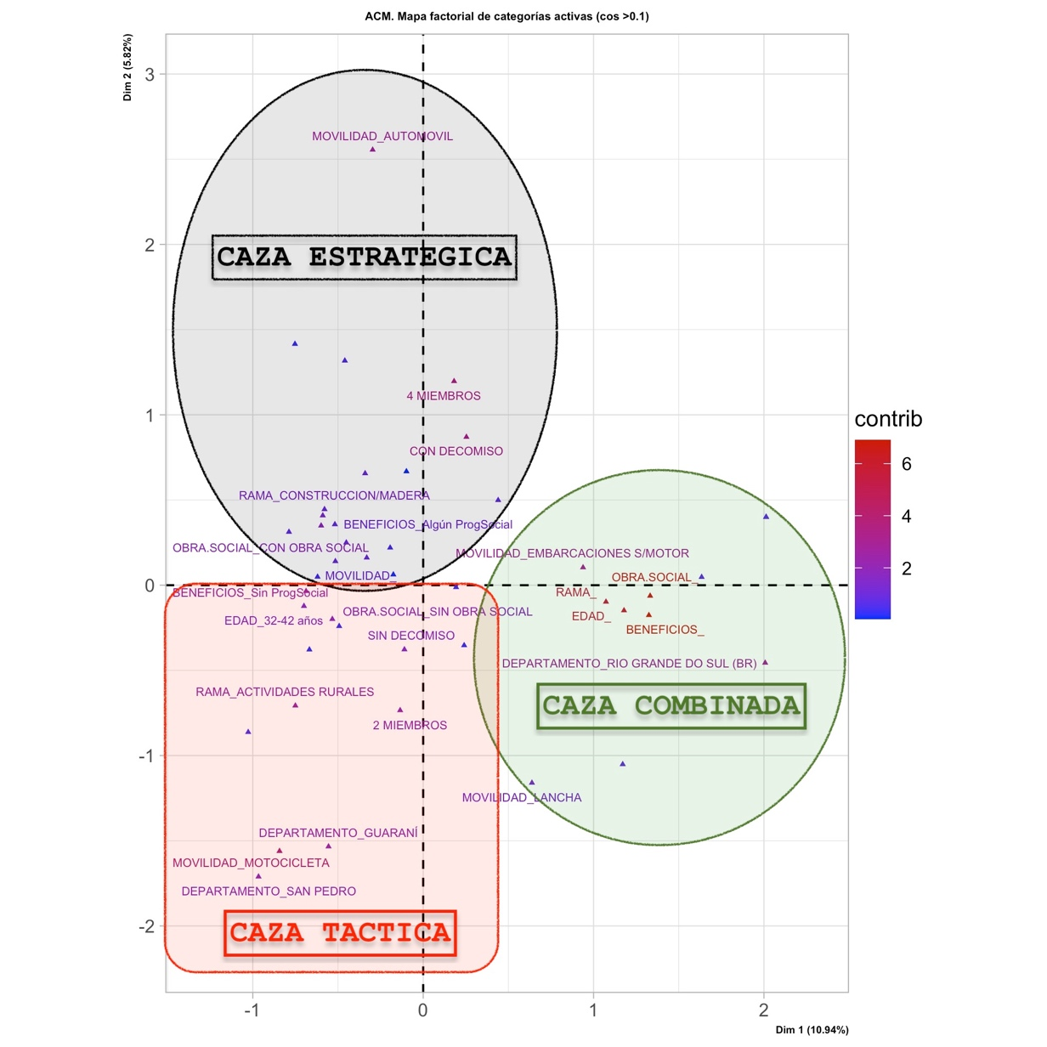 Básicamente pueden diferenciarse 3 grandes tipos de caza. Les hemos puesto un nombre a cada tipo a fin de enfatizar sus peculiaridades más notables (caza como táctica, caza como estrategia, y caza combinada). A propósito, retomamos:

(a) la información cualitativa adquirida y discutida en terreno con guardaparques, cazadores y ex-cazadores.

_(b) la probabilidad (los valores bajos de *p* proporcionan una evidencia fuerte en contra de la hipótesis nula, y los valores más altos indican una débil o inexistente asociación entre variables).

_(c) y el valor test de la CAJ realizada sobre el ACM (valor que resume la fuerza de cada categoría en la clase, a partir del porcentaje de la categoría en la clase, del porcentaje de la clase en la categoría, y del porcentaje de la categoría en el conjunto de datos).

Tenemos inicialmente entonces una tipología que diferencia tres tipos de caza:

(1) La caza como táctica. Este tipo de caza reúne a aquellos infractores que salen de excursión solos o en grupos muy pequeños, de hasta dos personas; se desempeñan en ocupaciones rurales, en general como monotributistas vinculados al tabaco, la yerba mate o el té; y son mayormente jóvenes de hasta 31 años, e incluso menores de 21 años. La no tenencia de obra social, de la misma manera, es coincidente con las condiciones típicas de buena parte de los residentes en zonas rurales de Misiones. Los departamentos más fuertemente asociados a este tipo de caza son San Pedro y Caingüás (esto no quiere decir que no exista este tipo de caza en otros Departamentos).

El medio de movilidad predominante es la motocicleta, la cual no permite el transporte de muchos y grandes animales, y es de alguna manera, un medio de movilidad básico en muchas colonias aledañas a áreas naturales protegidas (además de los caballos). Pero no todo son desventajas con el uso de motocicletas. En excursiones por caminos de transito difícil y con capueras y selva en alrededores, la motocicleta permite un ocultamiento más eficaz, un desplazamiento menos llamativo, y una gran flexibilidad en el recorrido de la excursión. Esto va en consonancia con el “no decomiso de animales capturados” (puede deberse a que no hubo animales capturados, pero también a que hubo huida de cazadores, o, a que no se encontraron animales capturados o faenados).

(2) La caza como estrategia: La caza como estrategia reúne mayormente a cazadores activos sobre todo en el norte de la provincia, en los municipios de Puerto Iguazú y Wanda. En general, en el Departamento Iguazú. Lo mas usual en este tipo de caza son grupos de al menos 4 infractores, y en general con ocupaciones en la rama del comercio, el transporte, la construcción o la madera. Esto expone un perfil de cazadores mejor posicionados en el mercado de trabajo, que aquellos vinculados con la caza como táctica. La tenencia de obra social, indica de la misma manera, un mejor acceso a servicios de salud.

La mayoría de las veces no son encontrados los medios de movilidad durante la infracción (por estar escondidos, o por no estar presentes en los lugares de la infracción). Desde el punto de vista de los guardaparques, el uso de tecnologías de comunicación, y la presencia de una organización más fuerte, se deja ver no solo en la cantidad de miembros, y en la ausencia de los medios de transporte que los llevaron a la zona de la caza, sino también en la utilización de campamentos, y variedades de complementos para la caza de mamíferos. Por ejemplo, rifles nuevos y bien cuidados, ropa especializada para cazadores, cuchillos de calidad para faenar animales, conservadoras, binoculares, equipamientos modernos para acampar, entre otros.

(3) La caza combinada de lugareños, de extranjeros y de capitalinos. La caza combinada tiene la particularidad de incluir siempre a la pesca, y eventualmente a la captura de aves, a la captura de mamíferos o a la recolección de especies florísticas. Cuando la caza combinada involucra a los lugareños, destacan los municipios de Colonia Aurora y 25 de Mayo, y la lancha como medio de movilidad. En este tipo de caza es recurrente la falta de información sobre los infractores, esto debido a que muchos de ellos no estén registrados en bases de datos de agencias gubernamentales (AFIP, BCRA, SRT), en parte por ser extranjeros, informar números de DNI falsos, por darse a la fuga, o directamente, por no tener DNI.

La característica compartida de la caza combinada practicada por extranjeros, lugareños y de capitalinos son los medios de transporte fluviales, en este caso, las canoas, las piraguas o las balsas; las edades mayores de 43 años, y los grupos amplios de excursión.

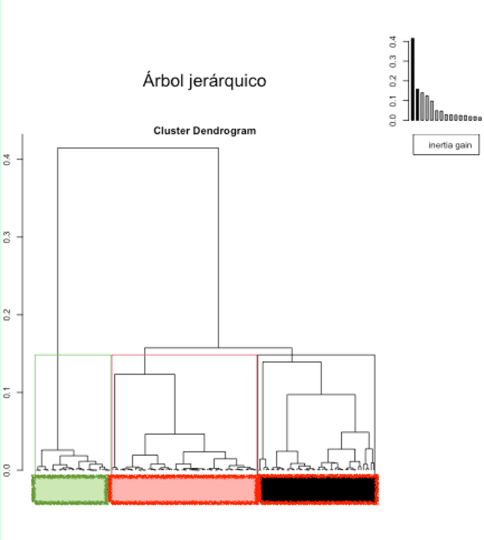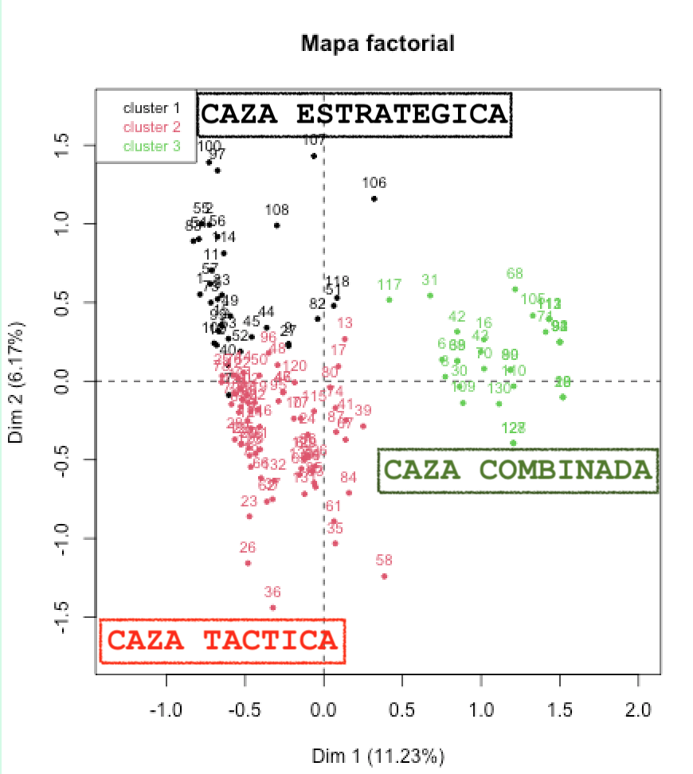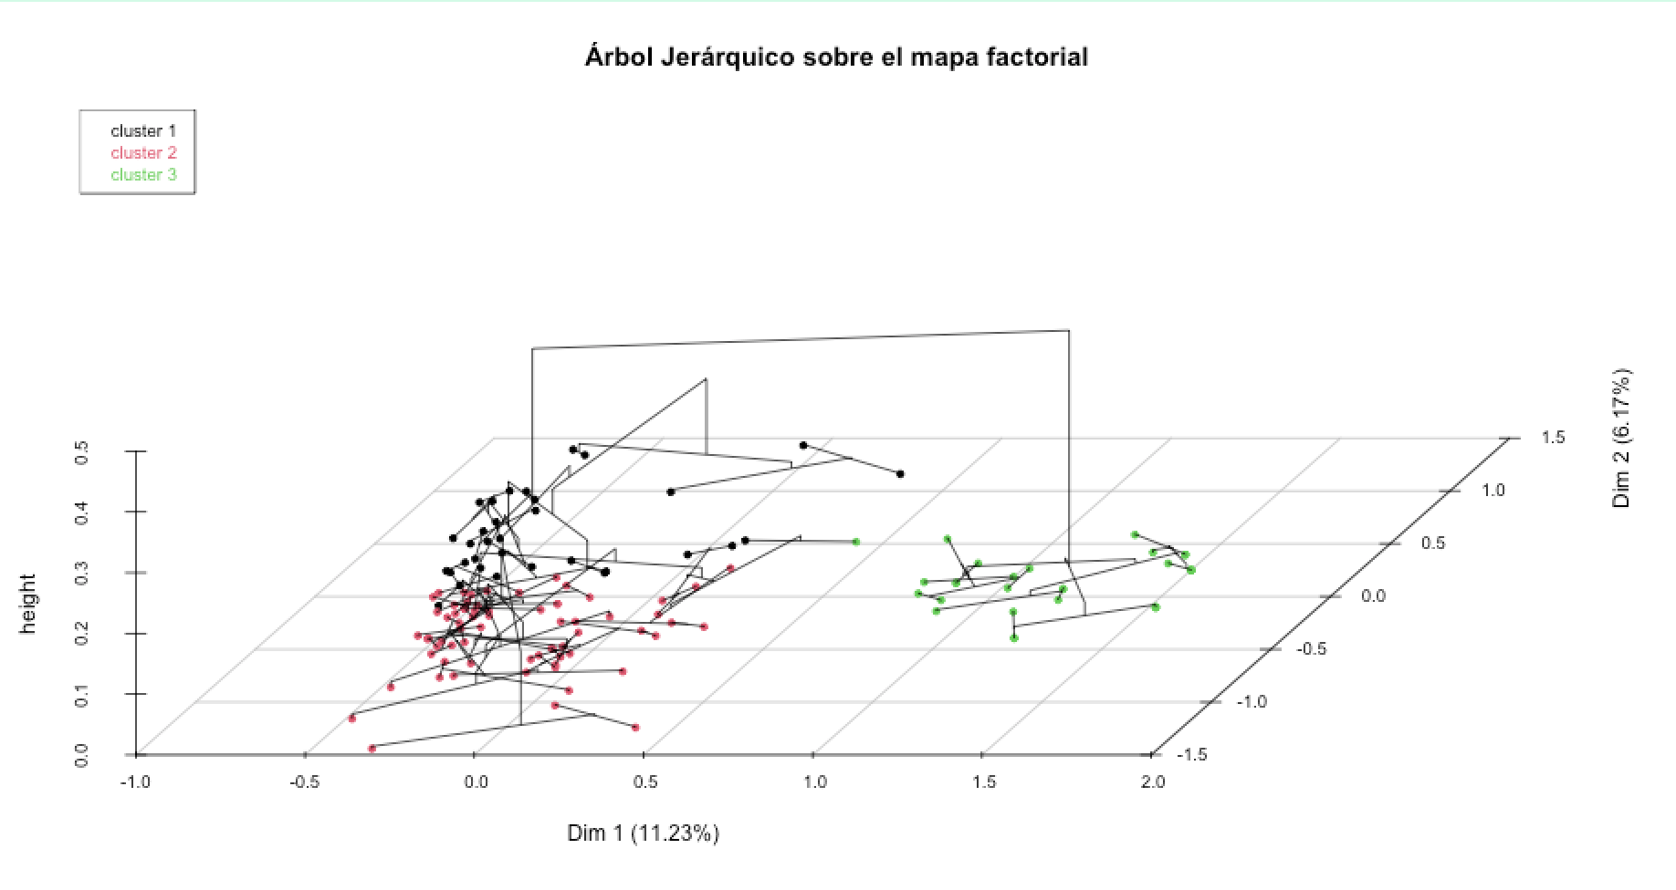

Los dos primeros tipos de caza (como táctica y como estrategia) retoman una diferenciación clásica (Maquiavelo, 1998; Sun-tzu, 2007) que también es muy frecuente en investigaciones sociales (de Certeau, 1979; Bourdieu,2008). Las tácticas remiten a acciones no planificadas, decididas con poca antelación, y orientadas a aprovechar una oportunidad, antes que a perseguir un objetivo delimitado y pre-establecido. Al contrario, las estrategias remiten a acciones planificadas y desarrolladas con regularidad a lo largo del tiempo, respondiendo precisamente a objetivos establecidos de antemano. Por ejemplo: actividades usualmente conocidas como ilegales y desarrolladas por sectores rurales, como las ocupaciones de tierras privadas y fiscales, son en buena medida **“tácticas”** de aprovechamiento de coyunturas sociales (Schiavoni, 2005). A su vez, la inversión económica en armas nuevas, complementos, equipamientos y medios de movilidad específicamente preparados para excursiones de caza, junto con la instalación de campamentos, y una logística compleja para la movilidad del grupo de cazadores y de los animales cazados, denota una actividad mayormente **“estratégica”.**

95 por ciento de probabilidad de que los resultados NO serian los mismos si no hubiera relación/asociación entre estas variables/grupos, etx..

Conclusiones:

Bibliografía

1. El trabajo de campo y el análisis de datos gubernamentales pudo retomarse durante los años 2020 y 2021 gracias al apoyo de *World Wild Fund* (<https://www.worldwildlife.org/>), Fundación Vida Silvestre (<https://www.vidasilvestre.org.ar/>), y el Ministerio de Ecología y Recursos Naturales Renovables de la provincia de Misiones (<https://ecologia.misiones.gob.ar/>).
2. Según el Banco Central de la República Argentina (<http://www.bcra.gov.ar>) estas son las diferentes situaciones:

   1. Normal | Atraso en el pago que no supere los 91 días.

   2. Riesgo bajo | Atraso en el pago de más de 91 y hasta 150 días desde el vencimiento.

   3. Riesgo medio | Atraso en el pago de más de 150 y hasta 240 días.

   4. Riesgo alto | Atraso en el pago de más de 240 días hasta un año

   5. Irrecuperable | Atrasos superiores a un año
3. Se excluyeron a las pistolas y revólveres por su muy minoritaria presencia.